МОСКОВСКИЙ АВИАЦИОННЫЙ ИНСТИТУТ


Отчет о проделанной работе
по дисциплине: «Введение в авиационную и ракетно-космическую технику»
Название проекта: «PRI-MAT 01»
Тема проекта: «Запуск спутника на орбиту Муны»

Выполнил Забелкин Андрей,
математик команды «Ivaltek»,
студент группы М8О-110Б-22
направления «Прикладная математика и информатика»

Научный руководитель: Тимохин М.Ю.

Оценка: ______________________
______________________

подпись

Москва 2022г
Отчет о проделанной работе

После обсуждения задач проекта и решения тимлида об устройстве выбранного полета (разделение на фазы) мне, как математику, предстояло выполнять разные запросы на вычисления. Например, вычислить: Эксцентрическую Аномалию E (методом итераций), предельно-допустимые углы, стартовое окно. Также была предпринята попытка определить константу потери скорости, но безуспешно.

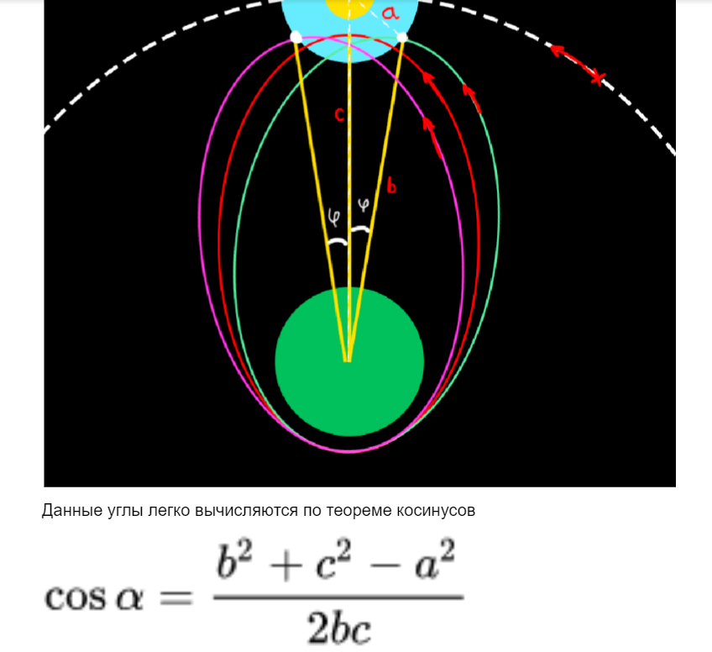
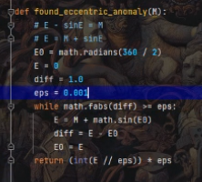
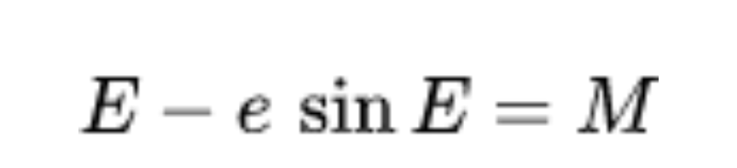

Во время общего сбора по обсуждению учитывания каких либо сил поучаствовал в выводе нашего основного уравнения для атмосферных маневров и нашёл способ (метод Эйлера) относительно точно вычислить такое уравнение (вычисления которого после реализовал программист).
Как тестировщик, я прогонял для разных параметров наши программы и оценивал результаты, если что-то было не так, то обсуждал с программистом.

Чему в ходе работы над проектом.

При выполнении проекта я столкнулся с непривычным для меня форматом выполнения задания – работа в команде. Поэтому во время выполнения проекта я начал лучше понимать, что такое работа в команде и как следствие лучше в ней работать. Кроме того я прикоснулся к дифференциальным уравнениям, работе в различным системах координат и к численным методам решения уравнения. В будущем опыт работы в команде мне сильно пригодится, а знакомство с перечисленными математическими объектами позволит лучше понять их при дальнейшем изучении.

